出國報告（出國類別：實習）

航空市場行銷訓練

服務機關：交通部民用航空局
姓名職稱：沈瑄瑄技士
派赴國家：加拿大 蒙特婁
出國期間：94.10.22至94.10.30
報告日期：95.1.31

摘要
頁數：30頁
報告名稱：航空市場行銷訓練
主辦機關：交通部民用航空局
聯絡人/電話：陳碧雲/(02)23496197
出國人員：沈瑄瑄(民用航空局空運組技士)
出國類別：實習
出國地區：加拿大 蒙特婁
出國期間：民國94年10月22日至10月30日
報告日期：民國95年1月31日
分類號/目：H2/航空
關鍵詞：國際空運協會(International Air Transport Association，IATA)、航空市場行銷
內容摘要：
航空市場行銷係有一定程序可循，首先要了解目前航空市場環境(外部環境、內部環境)、學習航空市場行銷的原則及程序、並有效率地進行市場區隔、SWOT分析、了解航空產業的動態及趨勢、學習如何構建並執行航空市場行銷策略及計畫，再透過回饋的方式，檢視行銷組合是否有用。
本文內容即在說明行銷各程序進行之方式及應注意的要點。
目次
摘要 2
目次 3
授課講師介紹 5
課程目標 5
課程大綱 6
課程內容 7
一、行銷簡介 7
二、市場研究-市場環境及競爭者分析 8
三、市場研究方式及程序 10
四、市場區隔 12
五、SWOT分析 14
六、訂定目標、標的及策略 15
七、構建計畫及執行 17
八、航空公司聯營策略 21
九、Case Study成果簡報 23
心得 28
建議 30

授課講師介紹
講師：
Jacques Pare 目前為IATA榮譽顧問，退休前曾任IATA蒙特婁分部之市場及行銷部門副主管。其曾在加拿大航空公司服務，對於航空公司各部門之工作內容都有很豐富的經驗，包括Marketing、Product Development、Distribution、Pricing and Customer Service，其亦曾參與International and Industry Affairs Division；故其對於航空整體市場面及環境面均有很深之了解。

課程目標
使學員藉由概念講授、課堂討論及案例研究了解航空市場行銷方法。
- 了解目前航空市場環境(外部環境、內部環境)。
- 學習航空市場行銷的原則及程序。
- 如何有效率地做市場區隔。
- SWOT分析。
- 了解航空產業的動態及趨勢。
- 學習如何構建並執行航空市場行銷策略及計畫。

課程大綱
日期 | 主題（分鐘）
10/24 | - 課程簡介（15）  - 行銷簡介（165）  - 市場研究-市場環境及競爭者分析（100）  - 市場研究方式及程序（90）
10/25 | - 回顧（15）  - 市場區隔（165）  - SWOT分析（60）  - Case Study分組討論（60）  - 訂定目標、標的及策略（70）
10/26 | - 回顧（15）  - 航空產品及服務（90）  - 航空訂價（90）  - 促銷航空產品及服務（90）  - 行銷通路及E-Commerce（90）  - Case Study分組討論（60）
10/27 | - 回顧（15）  - 航空公司聯營策略（100）  - Case Study成果簡報（65）  - 期末考（180）

課程內容

一、行銷簡介
- Business Planning Process
行銷計畫之位階低於公司整體計畫，必須在公司整體計畫確定後才能據以訂定，行銷計畫包括4個主要部分：產品(Product)、定價(Pricing)、促銷(Marketing Communication，又稱Promotion)及通路(Distribution，又稱Place)，即4P。
- Marketing Defined
行銷就是透過交換之過程以滿足消費者對產品及服務之需求及渴望。
產品導向的行銷著重於“我們該提供什麼？”
消費者導向的行銷則著重於“我們既有的及潛在的消費者渴望什麼？我們如何滿足他們的渴望？”
行銷是為了滿足消費者的需求，行銷就是提供對的產品、透過對的通路、在對的時間及以對的價錢。
- The Marketing Mix
基本的行銷組合，即4P，包括：產品(Product)、定價(Pricing)、促銷(Promotion)及通路(又稱Place)。
服務的行銷組合，要考量額外2P，即：員工(People)及程序(Process)(即工作上之標準作業程序，SOP)。
二、市場研究－市場環境及競爭者分析
Gather market
information
Segment
Your market

SWOT
Objectives and
strategies
Develop and implement plans
Review and improve
行銷程序如下圖所示。

第一步驟要了解市場環境及競爭對手，故要收集市場資訊。
行銷是循環的程序，首先要知道需求(needs)、並定義選擇目標市場，其次要發展行銷策略(4P)，先測試市場後，再大規模行銷，最後評估並修正計畫。若不經市場測試就大規模行銷，則會耗費較大的成本，較不具效益。
顧客、航空公司及競爭對手是行銷的金三角，缺一不可。
當研究航空公司所處市場環境時，除外部環境(如自然環境、經濟環境、政策環境、技術環境、人口統計及社經文化)外，要從五個面向進行：一、供應商的影響(如波音公司或AIRBUS)、二、潛在進入者的威脅、三、現存競爭者的威脅、四、顧客的影響及五、市場仲介者的影響。
以下舉例說明，在研究市場環境時之主要考量重點：
- 那一個面向是競爭環境中最主要需被考慮的？
- 那一個面向是本公司之競爭優勢(如品牌、價格等)？
- 本公司的競爭優勢會改變嗎？
- 在不同面向中，競爭對手的優勢及弱點為何？
- 不同的競爭策略能夠影響本公司的競爭力嗎？
故在研究市場環境時，必須對競爭對手進行評估，須了解本身及競爭對手之：一、公司的使命、二、資金的來源、三、資產和優勢(如機隊能量或路網分佈)、四、技巧和酬報(如員工素質)及五、公司內部的關係。

三、市場研究方式及程序
要做市場行銷，需考量三個主要問題：
- Where are we now?
- Where do we want to go
- How can we get there?
市場研究首要在了解「公司目前所處的位置」，即情境分析，管理者必須了解：一、顧客眼中的公司、二、員工的素質、三、外部環境的變化及四、公司的優勢、劣勢、機會、威脅(SWOT)。
市場研究有許多種型態，如：市場測試、需求預估、銷售預測、顧客滿意度研究、顧客決策過程、價格彈性測試及品牌價值研究等。任何之研究都在進行資料評估，故資料收集是首要環節，必須謹慎，以避免Garbage In Garbage Out。
航空公司可透過下述單位取得不同內容之研究資料：
- 取得市場規模資料來源：CRS Data(MIDT, Market Information data type)－航空訂位系統資料、機場、WTO、波音/空中巴士、BSP(Bank settlement plan)－類似IATA的組織，介於航空公司和旅行仲介商間之組織
- 取得市場成長資料來源：CRS Data、IATA、WTO、波音/空中巴士、BSP
- 取得市場區隔資料來源：CRS Data(MIDT)、agents BSP
- 取得行銷組合資料來源(F,J,Y)：CRS Data(MIDT)、仲介商、BSP
- 取得市場容量資料來源：OAG Data、旅遊團體
- 取得佔有率資料來源：OAG(Official Aviation Guides) Data、CRS Data(MIDT)、仲介商
- 取得最優仲介商資料來源：CRS Data(MIDT)、BSP
市場研究的方法有二：一、量的研究及二、質的研究。舉例說明：
- 量的研究工具－著重對過去和現在的分析：
  - 調查
  - 問卷調查
- 質的研究工具－著重對未來的分析：
  - 深度面談
  - 專家座談會

四、市場區隔
在了解市場環境後，必須進行市場劃分，把市場劃分成小的群體，同群體需有同質性，即群體內的個體要有相似的特徵及需求，且做決策時要有相似的反應。
成功的市場區隔要有下列幾項要件：
- 同群體內需有同質性。
- 不同群體間則要有明顯的異質性。
- 群體的特質需有穩定性。
- 群體是可被衝量且可定義的。
- 群體是可以利用且有作用的。
- 群體需足夠大到有獲利能力。
市場區隔會使產品設計及定價的更容易。
舉例說明：
可將整個市場區隔為：商業旅客、休閒旅客及訪友旅客等不同群體。各個群體內的個人有相同的特徵、需要且做決策時有類似的反應；如商業旅客重視的需求為方便、舒適及可靠性，休閒旅客則較重視價格、班次及目的地，訪友旅客則重視價格、文化認同及班次。根據不同群體旅客之需要，決策著在產品設計(如班表、路線等)及定價決策上會更容易。
當然，公司並不需要對所有的小群體都一視同仁，必須視該群體的績效及未來發展性而定。
舉例說明：
因航空公司的資源有限，故公司需判斷應注重的群體為何？如下圖，將依市場區隔要件劃分之群體，依其本身績效及未來發展性分列於格列中。
A  群體之績效  未來發展性  高  低  低 | B
C | D

A群體屬於目前公司績效較高且未來具發展性的群體
B群體則為目前績效尚未顯現，惟未來發展性可期的群體
C群體為目前績效表現良好，但未來發展有限的群體
D群體則為目前績效不好，且未來發展有限的群體
故公司在資源有限的前提下，必須將資源做最有效的分配利用，A群體表現穩定良好，故公司僅需維持現況即可；C群體發展有限，故不需要再花費金錢及心力於此群體；D群體則成長有限且經營狀況不佳，故除非能提昇其潛在市場，否則此群體對公司獲利而言是無價值的。
所以公司應注重的市場為B群體之市場，提昇B群體之市場佔有率是首要工作，必須確保公司的表現比競爭者更佳，故最好要了解自己的對手。

五、SWOT分析
經過市場資料收集、環境分析並把市場區隔後，就可將分析結果歸納成：優勢(Strengths)、劣勢(Weaknesses)、機會(Opportunities)及威脅(Threats)，即所謂的SWOT分析。
優勢與劣勢係針對航空公司本身內部的環境而言，即與其他航空公司相較之下是否佔有優勢、或屈於劣勢。若公司處於優勢的狀態下，就要繼續開發並再增進公司之優勢；反之，若公司屈於劣勢，則要修正目前的狀況並彌補自身的不足。
機會與威脅則是外部市場環境對公司的影響。若外部市場環境對公司是有利的，則公司應利用該環境；反之，若外部市場環境對公司造成威脅，公司就必須謹慎面對。
以下舉例說明SWOT分析之方式：

 | 優勢(＋) | 劣勢(－)
內  部 | - 係市場之領導者  - 有優越的班表及服務  - 有用的酬賓計畫(FFP) | - 缺乏某些主要的路線  - 準點率低  - 會計管理人員短缺
外  部 | - 整體市場持續成長  - 新機型，更可靠且舒適  - 地面服務佳 | - 短期經濟衰退  - 酬賓計畫競爭  - 替代運具興起
 | 機會(＋) | 威脅(－)

六、訂定目標、標的及策略
經過一連串的分析後，要進一步的考量市場行銷第二個主要問題，即Where do we want to go?
這個階段要訂定公司的目標(Goals)、標的(Objectives)及策略(Strategies)。
雖然目標和標的有時候可相互替換，但實際上，二者是有區別的：目標係指方向，有時是含糊不清的，也就是說目標是不可以被衡量的，像“go”這個字，就是去做、是沒有終點的，故不可能絕對肯定的回答公司是否實現了目標；反過來說，標的則必須是特定的且可衝量的。
目標給市場管理者方向，按照SWOT分析的結果朝著定向努力。
訂定目標及標的的時機說明如下：
目標建立於市場環境分析及SWOT分析後，標的則是根據目標訂定特定的、可量化的主要績效指標(KPIs, Key Performance Indicators)，以下舉紐西蘭航空為例說明如下：
研究結果 | 目標 | 標的
根據調查顯示：未來東京冒險活動旅次每年會增加35%，但價格敏感性會增加 | 讓紐西蘭成為亞洲最主要的冒險活動市場，並使紐西蘭航空成為該市場上最便利的航空公司 | 1.在2006年增加45%目標顧客對紐西蘭航空的認識  2.在2006年增加20%東京的旅客銷售量  3.在12月前幕集10,000個冒險活動的會員
故在設定標的時，要滿足“SMART”的原則，即：
Specific 標的必須是明確的
Measurable 標的必須是可衡量的、可量化的
Achievable 標的必須是可達成的，否則團隊工作會缺乏動力
Relevant 標的必須是有關聯的
Timed 標的必須設定達成的時間點
要達成設定之標的，必須要有策略，以下說明三種主要策略的型式：
- 市場領導者－標的是要增加市場佔有率
- 市場跟隨者－標的是要維持市場佔有率
- 顧客焦點－標的是要獲得顧客的承諾及顧客品牌信賴
市場領導者就是要搶競爭對手的市場，要站穩市場支配者的地位，常用的策略如：找出目標市場尚未被滿足之需要、用競爭對手無法達到的方式滿足那些需要。
市場跟隨者就是要防禦市場領導者的攻擊，其方式就是持續監控競爭對手之動作，以及時做出適合的反應，其策略如：永遠都要注意是否有潛在的攻擊者並評估競爭者的優勢、最好防禦就是攻擊自身的弱點並重建。
顧客焦點策略的中心思想就是要維繫住顧客，透過承諾、維持顧客的信任，長期而言，和顧客的關係會成長；目前維繫顧客的做法已轉變為直接與個別的顧客接觸，如FFP(Frequent-Flyer Programme，酬賓計畫)均與顧客個人本身有關，非針對廣泛大眾設計的策略；另航空公司第一線員工所扮演的角色也日漸重要，其是第一個與顧客接觸的人，顧客對公司的第一印象。

七、構建行銷計畫及執行
在確認公司目標及該努力的方向後，即要開始思考How can we get there? 透過行銷產品組合(4P或6P)的規劃及執行，達到公司之目標。
- 產品(Product)是行銷組合第一個P：
航空公司的產品最主要就是“座位”，其與一般產品有很大的差異：
  - 航空產品是易腐壞的，即座位是不可儲存的，飛機起飛後，空位就無法儲存於下一班飛機使用。
  - 航空產品有異質性，即相同的服務會收取不同的價格。
  - 航空產品是多變的，因為服務者的關係，每個航班所提供之服務是不同的。
  - 航空產品是無形的，消費者並不能真正“擁有”其購買的產品。
因此，航空公司在進行市場行銷時，必須注意到其所銷售產品的特殊性；目前航空公司銷售的產品依據消費者購票搭機的程序，大致可分為三個部分：
- 排班：即班機的機型、頻次、時間及停靠站數目。
- 服務等級：又可分為機上服務及地面服務；機上服務包括：機組員、座位、提供之餐飲服務；地面服務則如：報到、貴賓室、行李服務等。
- 補助功能：如訂位服務、其他特殊服務等。
公司可透過前述分析及公司目標、標的之訂定而規劃產品，如增加艙等等級(如豪華經濟艙)、減少頭等艙座位數或增加貨艙的空間等，目前多數航空公司主要的產品策略在於－FFP(酬賓計畫)。
FFPs目前已普遍存在於航空公司產品中，它提供更多的好處給顧客，如快速通關、優先候補、艙等升級、額外超重行李優惠等，有些更透過共用品牌(co-branding)與異業結合方式，如與五星級飯店推出包裝行程等，吸引顧客選擇該公司之產品；另外更有很多FFPs計畫已不止於單一公司內部之酬賓計畫，更發展成航空公司間聯營，如星空聯營(Star Alliance)等，以吸引全世界更多顧客。
品牌對航空公司的產品行銷相當重要，品牌是無形的，但其確是有價值的：它付與產品人格、它傳遞公司對顧客的承諾，讓顧客感知到公司所提供的產品保證讓顧客滿意及有高品質。
故航空公司在設計產品時，必須讓顧客對公司的產品有品牌認同感，以創造公司產品的價值。
- 定價(Pricing)是行銷組合中唯一能為航空公司帶來收益的P：
收益最大化是航空公司須努力達成的目標。在定價時要考量的不是要考慮如何提高承載率，而是要考慮怎麼增加收益(Yield，即單位收入－每哩/里可利用座位數之營收)；因為降價雖然會提高承載率，但同時也會稀釋掉原本願意付出較高價格之顧客，有時反而無法增加公司的營收。
在訂定定價策略時，必須要考量到“價格彈性”－即價格變動對運量的影響程度。定價有以下幾種方式：
- 成本定價
- 市場定價
- 邊際成本定價
- 尖/離峰定價
目前因為航空公司競爭激烈，且大部分航線座位都供過於求，故愈來愈難遵循定價策略，惟無論用何種定價方式，要注意不要輕易地以降價做為提昇需求的手段，這對公司的收益沒有幫助。
- 促銷(Promotion)是行銷組合中需要花費的P：
一旦公司要滿足顧客的需求，就必須傳遞給顧客：公司與競爭對手不同的訊息，這就是促銷。
促銷的手段很多，包括：平面廣告、電視廣告、個人推銷、公關、降價促銷、電話促銷及電子郵件或實體郵件的促銷；但並非每種手段都具有效益。電子郵件或實體郵件促銷可能只針對FFP酬賓計畫的顧客才有用，而電視廣告成本高，但可能注意到的顧客有限；促銷是公司成本支出項目，必須要有方法，把錢花在刀口上。
促銷必需有對象，要預設目標群眾，有目標之促銷才能決定那種方式和那種訊息是最有利的。促銷方式舉例如下：
- 以告知的方式：公司將以xxx價格提供台北飛巴黎每週2班往返之服務。
- 以提醒的方式：公司與大飯店的套裝行程將使你的假期更完整。
- 以說服的方式：如果你在x月x日前購票，將享有10%折扣。
促銷的原則為“AIDA”，即
Attention 吸引民眾的注意
Interest 引起民眾的興趣
Desire 激發民眾想要購買的渴望
Action 讓民眾產生購買的行動
- 通路(Channels,Distribution,Place)：
通路的成本逐漸成為航空公司關注的焦點。
通路的型態如下：

 | 傳統的 | 新式的
直  接  的 | 航空公司本身之銷售點 | 航空公司本身之網際網路
間  接  的 | 旅行業者 | 其他主要的網路提供者  如:GDS(Global Distribution System)

目前因科技發展，如網際網路(Internet)的發展，使航空公司得以不需要在設置太多實體的銷售點，又信用卡線上付款在安全性及加密性上逐漸成熟與普及，使得“電子商務(e-commerce)”在航空公司的銷售通路上愈來愈普遍及重要。
e-commerce不但使航空公司節省設置銷售點及人力成本，電子機票(e-ticket)的出現亦讓航空公司節省了印製及管理機票的成本；更重要的是e-commerce是全球性的、24小時服務的，無論顧客在世界的何處，都可透過e-commerce購買自己所需的商品。

八、航空公司聯營策略
航空業營運多有地域及航權的限制，故為了擴展市場，航空公司多紛紛採取聯營策略，目前全球主要聯營的集團有三：星空聯盟(Star Alliance)、寰宇一家(oneworld)及天河航空聯盟(SkyTeam)。
聯營有效果之必要條件及成功的指標說明如下：
必要條件 |  | 成功指標
- 相似的策略及理念  - 經營方針與支持  - 改變“各自為政的態度”  - 訓練員工  - 顧客接受度  - 彼此的信任  - 妥協和解的意願 |  | - 產品整合  - 擴大通路  - 降低單位成本  - 增加收入  - 增加購買能力  - 增加效率  - 擴大路網覆蓋率  - 擴大進入市場
故航空公司聯營有其效益，說明如下：
  - 購買力的合作：聯營可達到經濟規模，航空公司共同購買飛機提供之餐飲，可以節省成本。
  - 通路：擴大航空公司的銷售通路。
  - 品牌認同：提高市場對國籍航空業者之伙伴之認同。
  - 路網發展：透過合作的班表，可以航空公司的路網更完整，不同航空公司可透過hub轉運旅客，使路網遍佈全世界。
  - 產品開發：航空公司共同負擔開發產品的成果，如美國航空和國泰航空聯合開發新的FFP系統。
  - 聯合服務：航空公司可提供聯合服務，以分享風險和收入，如共掛班號(code-share)等。
聯營亦會有風險，如：
- 不坦率：有一些參與聯營的航空公司會不願意和伙伴分享市場資料，因為擔心未來成為競爭對手，故使聯營產生風險。
- 不一致的目標：如某航空公司可能正在減縮成本，然而其他業者可能正積極投資。
- 收益被稀釋：短程業者的路網收益，可能被長程業者稀釋。
一般大眾會進一步的思考：聯營能為顧客帶來利益嗎?
研究顯示，聯營對原本進出航點不便利的顧客有利，且顧客可享有無接縫的轉乘服務，對FFP的顧客，聯營可提供顧客更多累積里程的機會。然而，對原來即有點對點服務航線的顧客而言，聯營可能造成顧客必須轉乘，另外原本同航線競爭的兩家公司聯營後，可能會整合班表、減少部分航班，以降低成本，並減少低費率票種以提升營收，造成消費者的損失。
故聯營對顧客而言，是有利有弊的。

九、Case Study成果簡報
本課程以案例研究讓學員能更融入課程中各項策略及方法應用方式，從行銷的三個主要問題切入：
- Where are we now?
- Where do we want to go
- How can we get there?
案例說明
背景：
ABC航空公司是國營的航空公司，同時提供國內線及國際線的服務。國際線係以A321機型營運，座位數16商務艙/169經濟艙，主要服務短、中程的市場。公司的標的是儘可能提供更廣大的路網服務。公司亦提供各種產品以滿足所有市場的需求。公司的策略是擴大路網並服務所有市場。
政府到目前為止對航空產業仍採取管制的措施(也就是進入管制、票價管制、旅行社/通路管制等)，但新當選的政府則企圖把國營事業私有化。雖然私有化的期程尚未公布，但公司的董事已被告知公司必須在未來二年內獲利且將不再享有補助。
新政府打算進行為期五年的旅遊發展計畫，將會投資基礎建設，包括新旅館、道路及擴建航空站。而且，政府亦在研擬解除航空管制的政策。將來預期會開放國內新業者進入市場並減低國外包機或定期業者進入限制。
目前公司的承載率是67%且預期今年仍會虧損。新型A319機型將會於未來三年後交貨。公司董事已在關心成本增加的問題。
國內有完善的旅行代理業者且有很強的旅行代理業組織。但公司和組織間的關係並非總是良好的，而且進年來因公司在本身網站上引進電子商務的功能，故決定逐漸減少旅行代理業之酬傭至0，造成和旅行代理業的關係特別緊強。
公司有大量的銷售業務員，用以和旅行代理業間保持密切的聯繫。最近幾年，業務員成本快速成長超過業務員帶來收入。
同樣的，公司為了在多數市場維持曝光率、花費愈來愈多成本在廣告和促銷上，並提高加入FFP計畫之會員人數。花很少的經費在做市場研究。
現況發展：
過去一個月內，競爭者已經宣布要進入市場，從他的國家飛到你的國家－距離1000公里。競爭者是他國的國營公司，打算用B737提供每日的服務，每日於1130抵達你的國家、1230離開。該公司比你的公司規模小，但管理良好且創新。市場對該公司的評價高於你的公司。
目前該航線還是由你的公司獨家經營，且用A321每日營運2班，起飛時間為0800及1430，飛行時間90分鐘且在目的地停留45分鐘後回程。
你的費率結構是由全額經濟艙費率及小部分團體費率組成。機上服務是最小化的。以全額票價購票的旅客佔總運量的60%，且其中75%是由你的國家出發的。
你的銷售業務員聽說競爭對手將會付10%酬傭給旅行代理業者，比你目前付的6%高。且對手會提供優質的機上服務，包括全套的餐飲、報紙及更寬的座位等。你目前僅提供小點心和飲料。
二國的經濟都在成長，但外國有較強的貨幣和較低的成本。
在進行案例分析時，首先要了解航空公司所處的環境，多花經費在市場研究上，收集市場資料，再來要區隔市場，把客源分成休閒旅次或商務旅次等，進行SWOT分析，分析公司內外部的機會、威脅、優勢、劣勢後，再訂目標、標的及據以執行的策略。
以本組之計畫舉例說明：
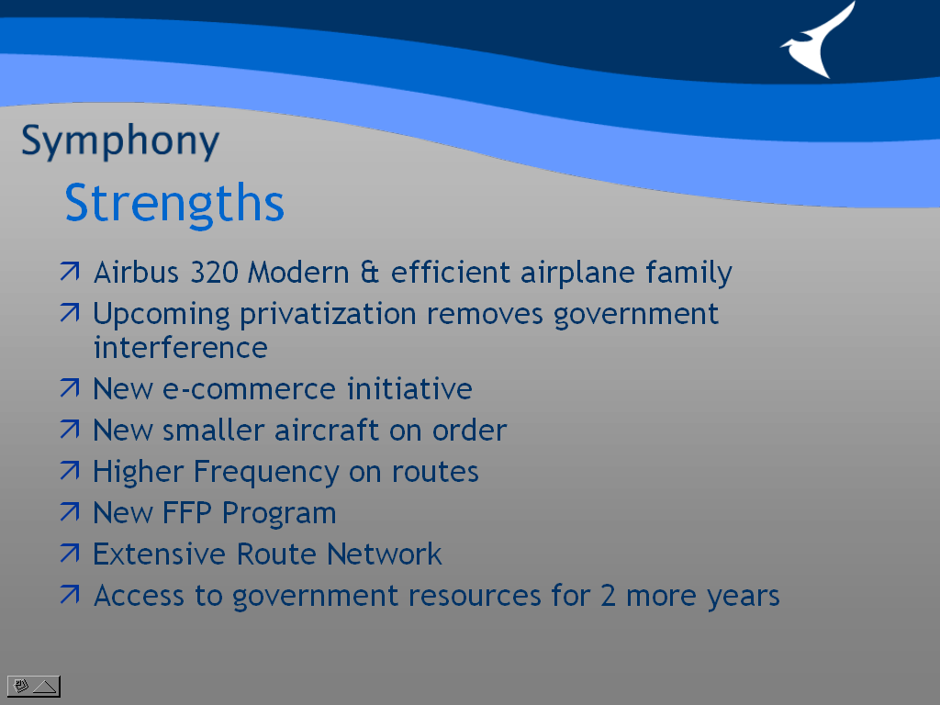
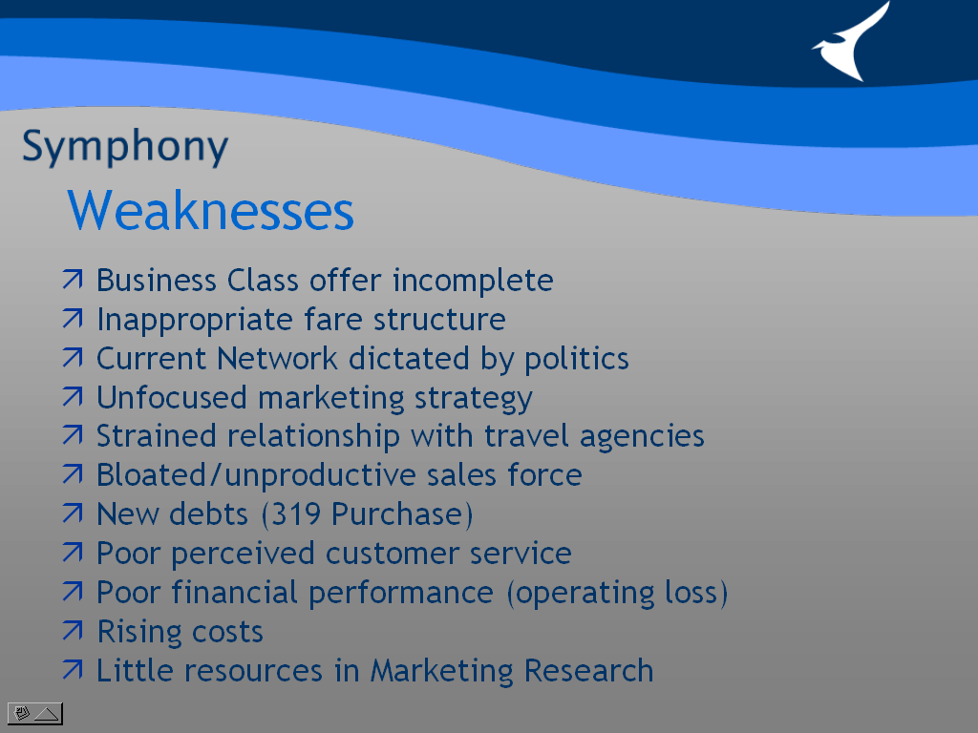
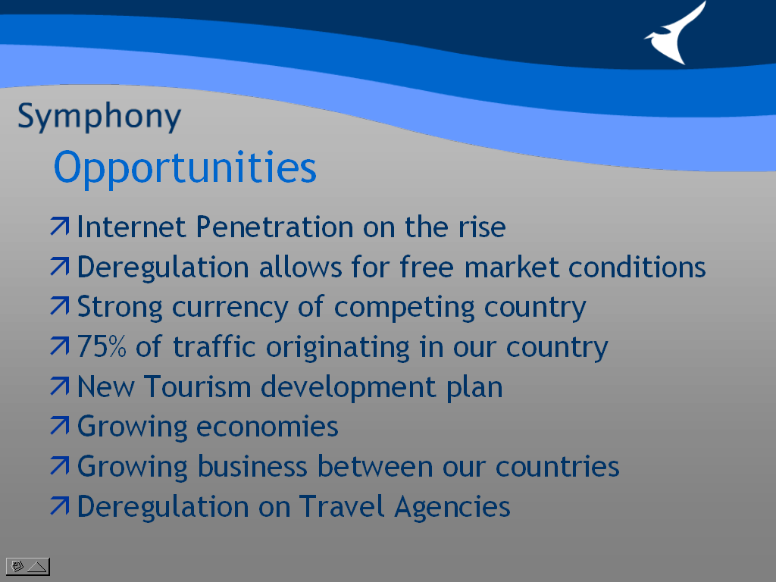
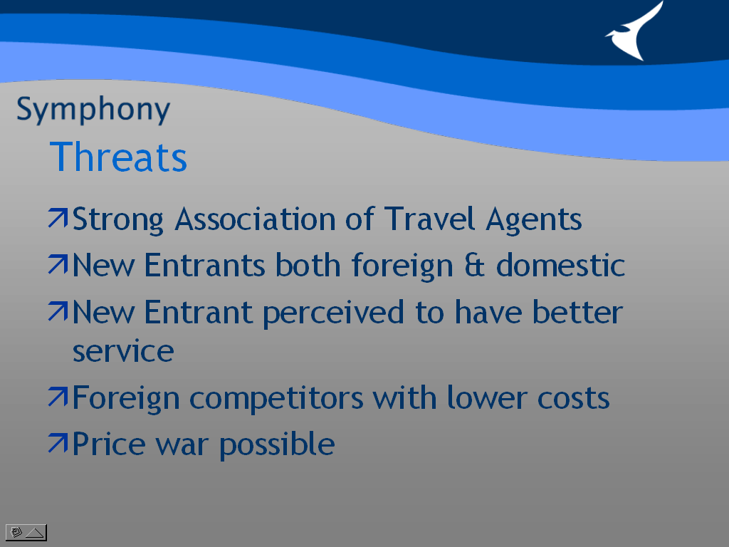
第一步：了解航空公司所處環境後，將其歸納成SWOT分析的型式。

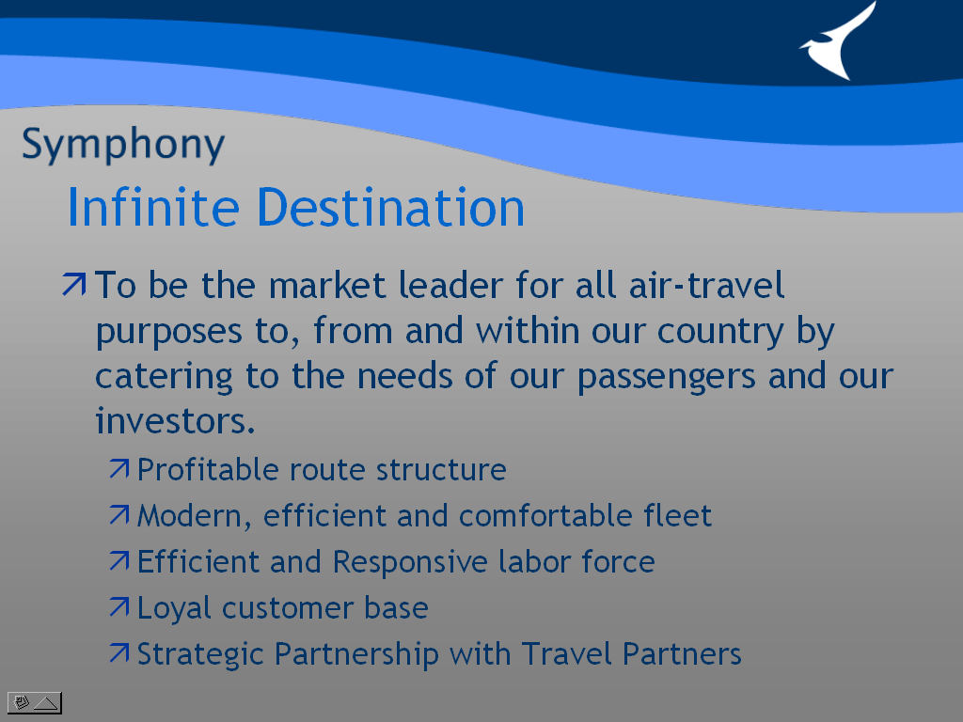
第二步：經由SWOT分析，訂定出公司之目標。
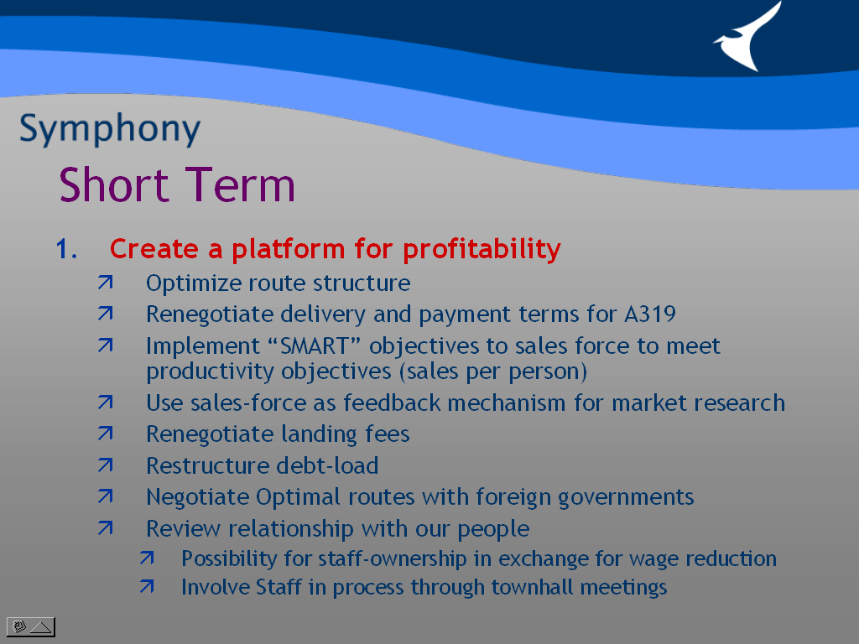
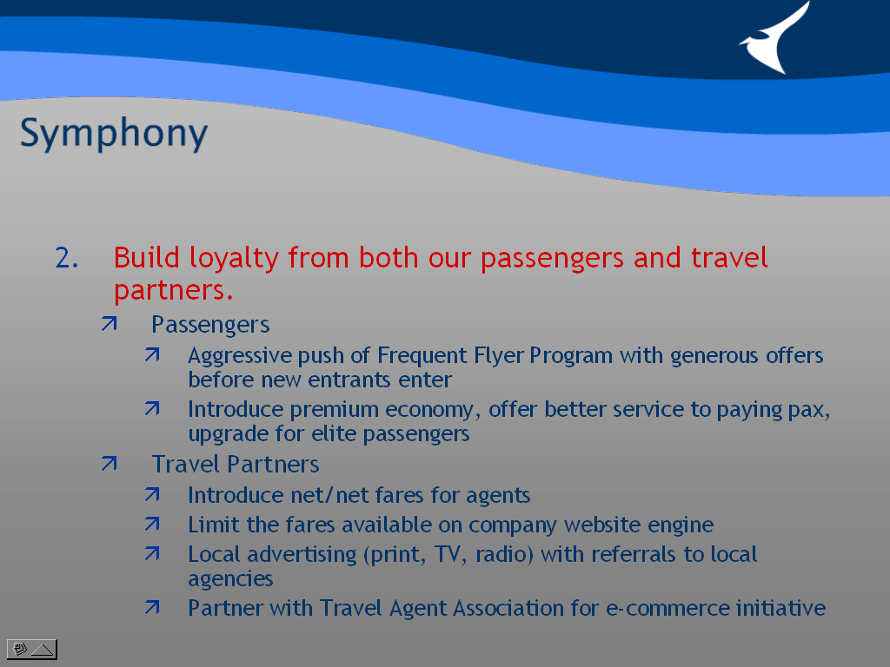
第三步：依據前述的目標，訂定可實現的短期標的、策略。

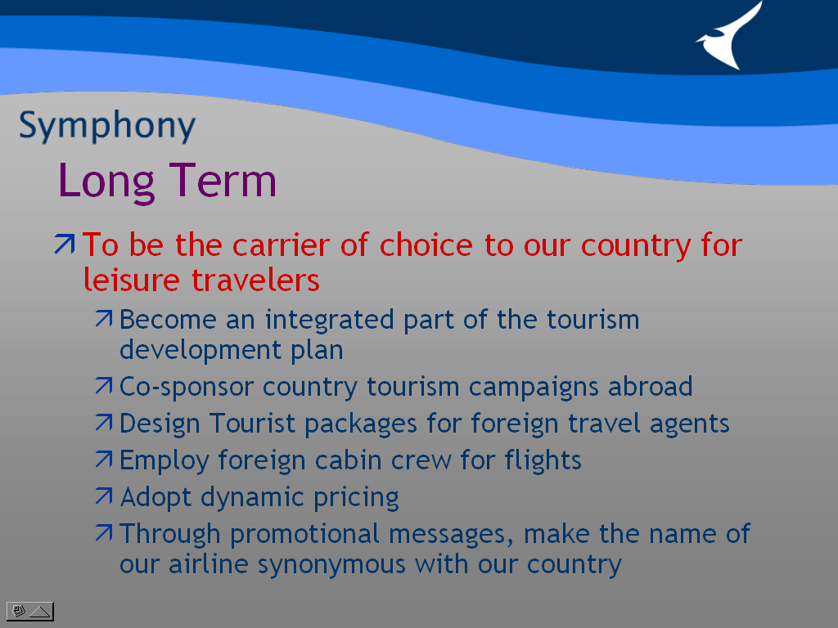
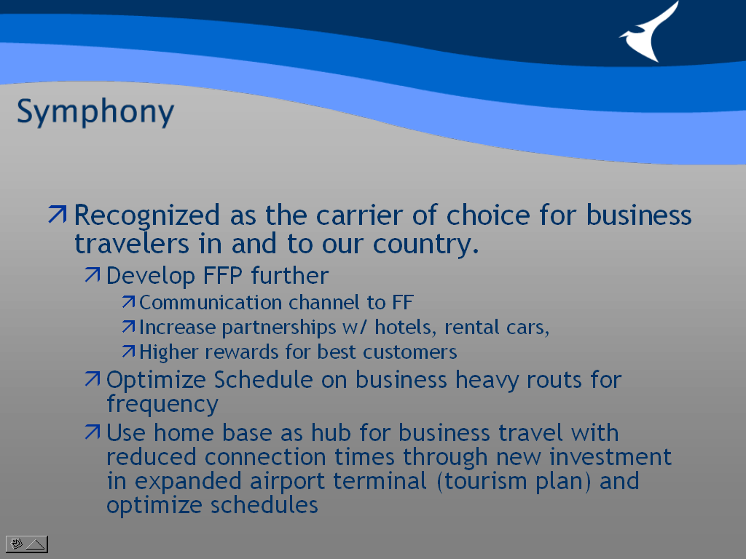
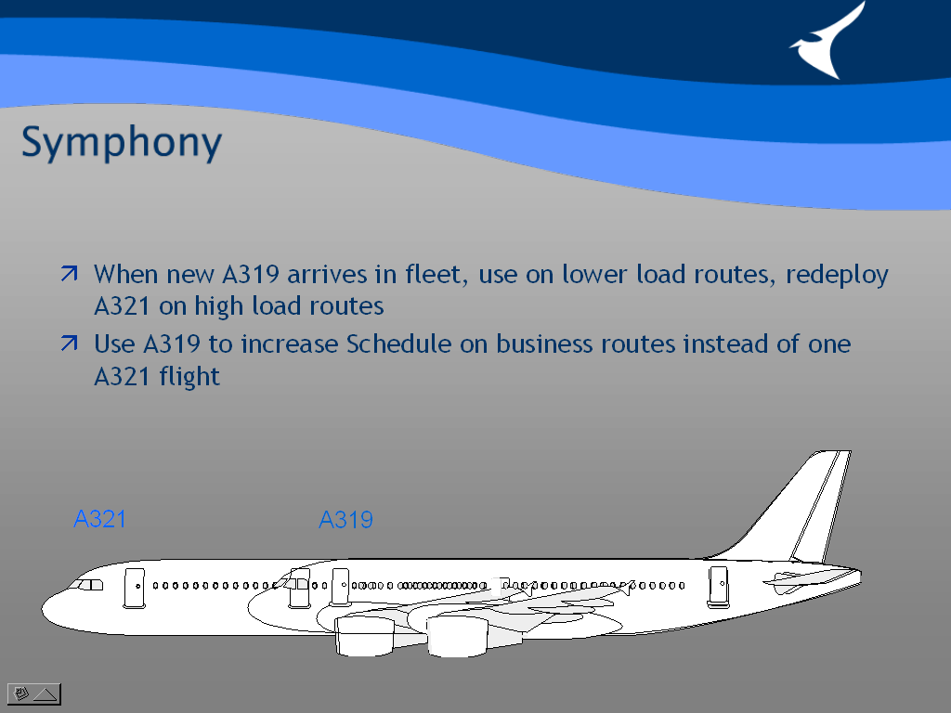
第四步：為短期無法達成之目標，訂定為長期標的及策略。

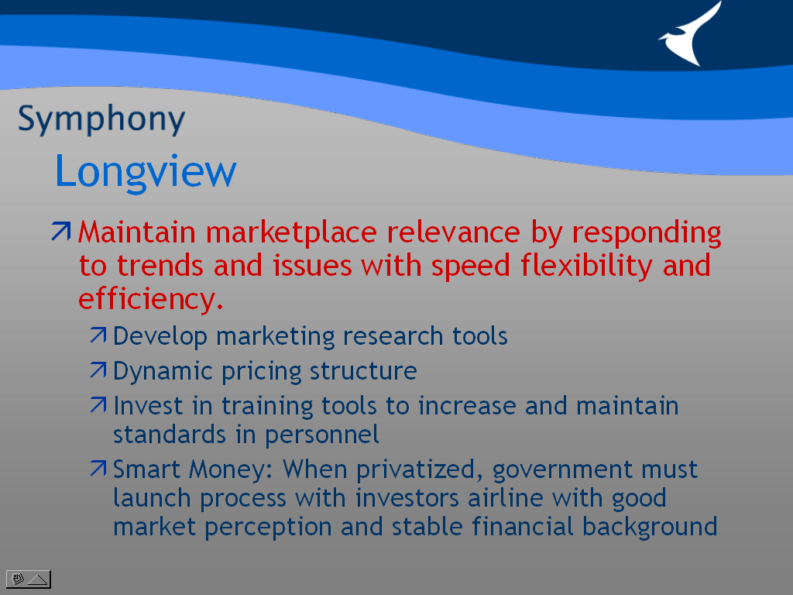
第五步：給公司一個長遠的願景。

心得
世界地球村是現代趨勢，航空運輸是達成此現象不可或缺的要素，航空快速便捷的特性，加速了全球化的發展，然而受限於各國國家政策、市場進入限制等，航空公司要拓展航權版圖至全世界有其困難性，且目前航空運輸市場已面臨供過於求的窘境，如何在眾多航空公司間脫穎而出，維持公司的競爭力及市場地位？是各航空公司面臨的主要課題；因此，航空市場行銷的課程乃因應而生。
航空市場行銷課程係為“使航空公司管理者、決策者或策略擬定者了解公司所處的位置，依據世界脈動、市場環境及競爭對手的動向，決定未來公司該走的方向，並據以擬定公司目標、標的及執行策略”而設計的一套課程。本課程的目的是讓管理決策者透過一定的程序及方法，進行市場研究、分析，將資源用在對公司最有利的地方，以達成公司的目標，使公司在市場佔有一席之地。
本次課程係以航空公司觀點為出發點，目的是教導各航空公司管理者有正確的觀念、並激發其將公司帶入更有利的位置，然參與課程除航空業者外，尚有航空器製造業(波音公司)、旅行仲介業者及政府部門人員，航空公司的發展對這三種業別有密切之影響，因此，航空業未來的願景及發展亦是其所關心的。
本次課程有三個主軸，第一是認清公司目前所處的地位，此為航空行銷過程的第一步、也是最重要的一步，各公司必須透過資料蒐集、市場調查及SWOT分析等方式了解航空公司在市場中的位置。
第二個主軸係決定公司的方向－訂定目標、標的及策略。如維京航空(Virgin Atlantic)其在歐洲航空市場地位極高，有很高的商譽，如新加坡航空在亞洲航空市場一般。維京航空公司的方針即為“To grow a profitable airline, that people love to fly and where people love to work.”，這除了是公司的目標、願景外，還等同是航空公司給顧客的承諾，航空公司訂下目標後，就必須小心翼翼，遵守承諾，以維持公司之商譽和顧客的信任；很多維京航空之消費者均表示維京確實讓他們愛上飛行。
最後一個主軸即如何達成公司的目標。此主軸係實際執行面，藉由行銷產品組合(4P－產品、定價、促銷及通路，及額外2P－員工及程序)擬定實際之銷售策略，在此過程中要注意運輸業產品之不可儲存性！航空業產品較其他運輸業產品受國際經濟、政策面等外部影響更深遠，如何使產品發揮最大的效用？如何提昇每一航班的營收？是此一主軸之核心課題，因此，航空公司除透過6P產品組合訂定行銷方式外，為求生存，航空公司間的競爭型態也在改變，過去航空公司間白熱化的競爭已逐漸轉為策略合作的形態，近年來聯營已擴大為全球化的策略，航空公司為擴展航空路網、降低成本並吸引更多旅客選擇自己的航空公司，紛紛加入了聯營的聯盟。聯營亦是目前航空公司主要行銷手段之一。
誠如本次課程參與學員的組成，航空市場行銷不僅是航空公司本身需關注的課題，亦是航空器製造業、旅行仲介業及政府部門所重視的課題，航空產業要能永續經營，係需要各業別共同努力、共創優質的環境。
政府部門在航空市場行銷扮演極重要的角色，因國家政策及整體經濟對國籍航空公司及國家航空市場影響很大，因此，政府部門應儘可能使政策明確化，並努力創造良好的經濟環境，讓航空公司面臨外部環境的不確定性降至最低，使航空公司訂定之目標及行銷組合能發揮更大的效用。

建議
由本次的課程，了解到航空產業係環環相扣的，其發展受政府政策、經濟環境等外部影響甚巨，其發展亦會影響航空器製造業、維修業、地勤業、觀光業及旅行仲介業等產業之發展。因此，為使本國航空產業有更強之競爭力，建議航空公司及政府部門應共同努力。
首先，建議航空公司應更重視市場行銷，因市場行銷是航空公司獲利及永續生存的不二法門，為使航空市場行銷能發揮最大效用，建議航空公司應依循本文中市場行銷的程序及方法，注重市場研究、分析，訂定正確的目標及執行策略，其對公司願景及未來發展發向將有良性之影響。
其次，因政府政策對航空市場有很大的影響，為求給予本國航空產業更優質的環境，建議政府部門在政策的釐定上能更明確，如兩岸政策、挑戰2008國家發展重點計畫-觀光客備增計畫等，除政策明確外，更應積極落實，讓航空業者在評估未來機隊計畫、公司營運計畫時，有較確切的依據。
最後，民航局身為國內民航事業主管機關，對於增進飛航安全、提昇我國在國際民航環境之競爭力及提昇旅客滿意度等責無旁貸。因此，本局在民國89年提出「民航政策白皮書」，宣示民航政策未來發展方向，以讓航空公司有所依循，並期望能讓本國航空產業環境更健全。

需求就是消費者需要/必須擁有的東西。需求必需被滿足，否則消費者就不會考慮購買該項航空產品。實現消費者的需求，才能建立忠誠度。

